**ЗВІТ**

**про виконання лабораторної роботи № 1.3**

**“Середовище Microsoft Visual Studio”**

**з дисципліни**

**«Алгоритмізація та програмування»**

**студента групи РІ-11**

**Тутина Остапа Ігоровича**

**Мета роботи:**

Освоїти порядок виконання основних дій, пов’язаних із роботою в середовищі Microsoft Visual Studio та розробленням C/С++ програм у консольному режимі.

**Умова завдання:**

1. Налаштувати середовище програмування VC++: закрити/відкрити, перемістити/закріпити вікна Solution Explorer, Error List, Properties, Other Windows, Help

2. Створити порожній проект Win32 Console Application з назвою PR1 в своїй папці S:\Student\...

3. Добавити порожній файл pr1.срр

4. Ввести код:

#include

using namespace std;

int main()

{

cout << "Hello, World!" << endl;

int p = 1;

int i = 1;

while (i <= 10)

{

p *= i; // i++; };

cout << "p = " << p << " i = " << i << endl;

system("pause");

return 0;

}

5. Скомпілювати програму

6. Встановити / вилучити точку переривання (звичайну / умовну) в програмі pr1.cpp

7. Покрокове виконання програми: режим debug, відображення вікна перегляду значень змінних, відображення вікна стеку програми

8. Причалити вікно / відкріпити вікно / з’єднати кілька вікон в одне вікно із закладками

9. Визначити причину зациклення програми pr1.cpp

10. Виправити помилку в програмі pr1.cpp та відкомпілювати програму

11. Запустити на виконання програму pr1.exe

12. Продемонструвати роботу програми с точками переривання

13. Встановити дві точки переривання в програмі

14. Виконати трасування (покрокове виконання) програми між двома точками переривання

15. Знайти в тексті програми заданий рядок символів.

16. Замінити знайдений рядок символів на вказаний викладачем

**Відповідь:**

## Завдання 1. Налаштування середовища

Я відкрив Visual Studio, увімкнув вікна **Solution Explorer, Error List, Properties** через меню **View**. Перетягував їх, щоб перевірити роботу dock/float, а також об’єднав у вкладки. У результаті середовище було налаштоване для зручної роботи. 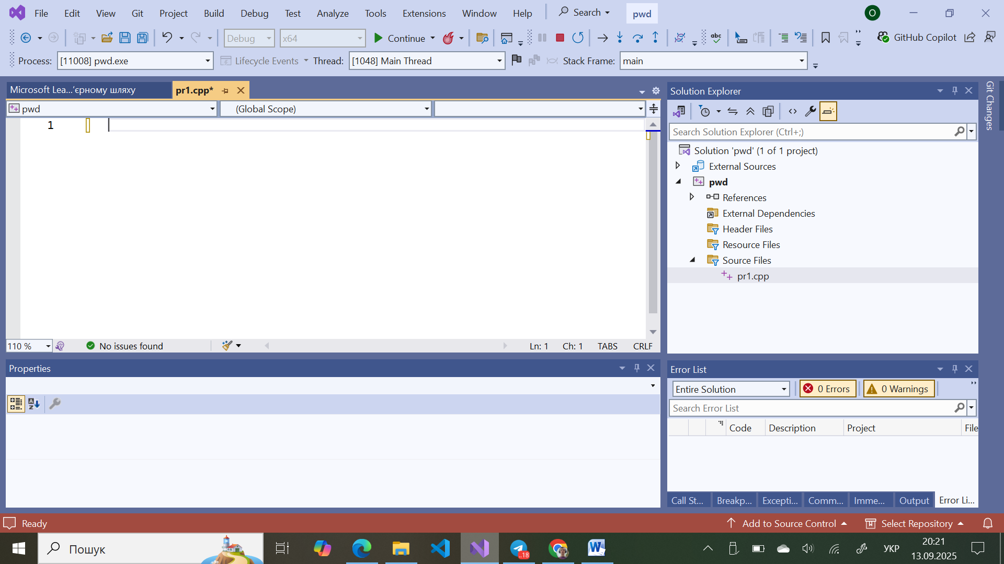

## Завдання 2. Створення проекту PR1

У меню **File → New → Project** я вибрав **Console App (C++)**, назвав його PR1 та зберіг у вказаній папці. **Visual Studio** створила базову структуру з папками **Source Files, Header Files та Resource Files**.

## Завдання 3. Додавання файлу pr1.cpp

У **Source Files** я натиснув **ПКМ → Add → New Item… → C++ File (.cpp)** і назвав файл **pr1.cpp**. У центрі відкрилося поле для написання коду.

## Завдання 4. Введення коду (з помилкою)

Я вставив код з методички, де у циклі **while** закоментований рядок **i++.** Програма виглядає так:  
  
#include <iostream>  
using namespace std;  
  
int main() {  
 cout << "Hello, World!" << endl;  
  
 int p = 1;  
 int i = 1;  
 while (i <= 10) {  
 p *= i;   
 // i++; // помилка  
 };  
  
 cout << "p = " << p << " i = " << i << endl;  
 system("pause");  
 return 0;  
}

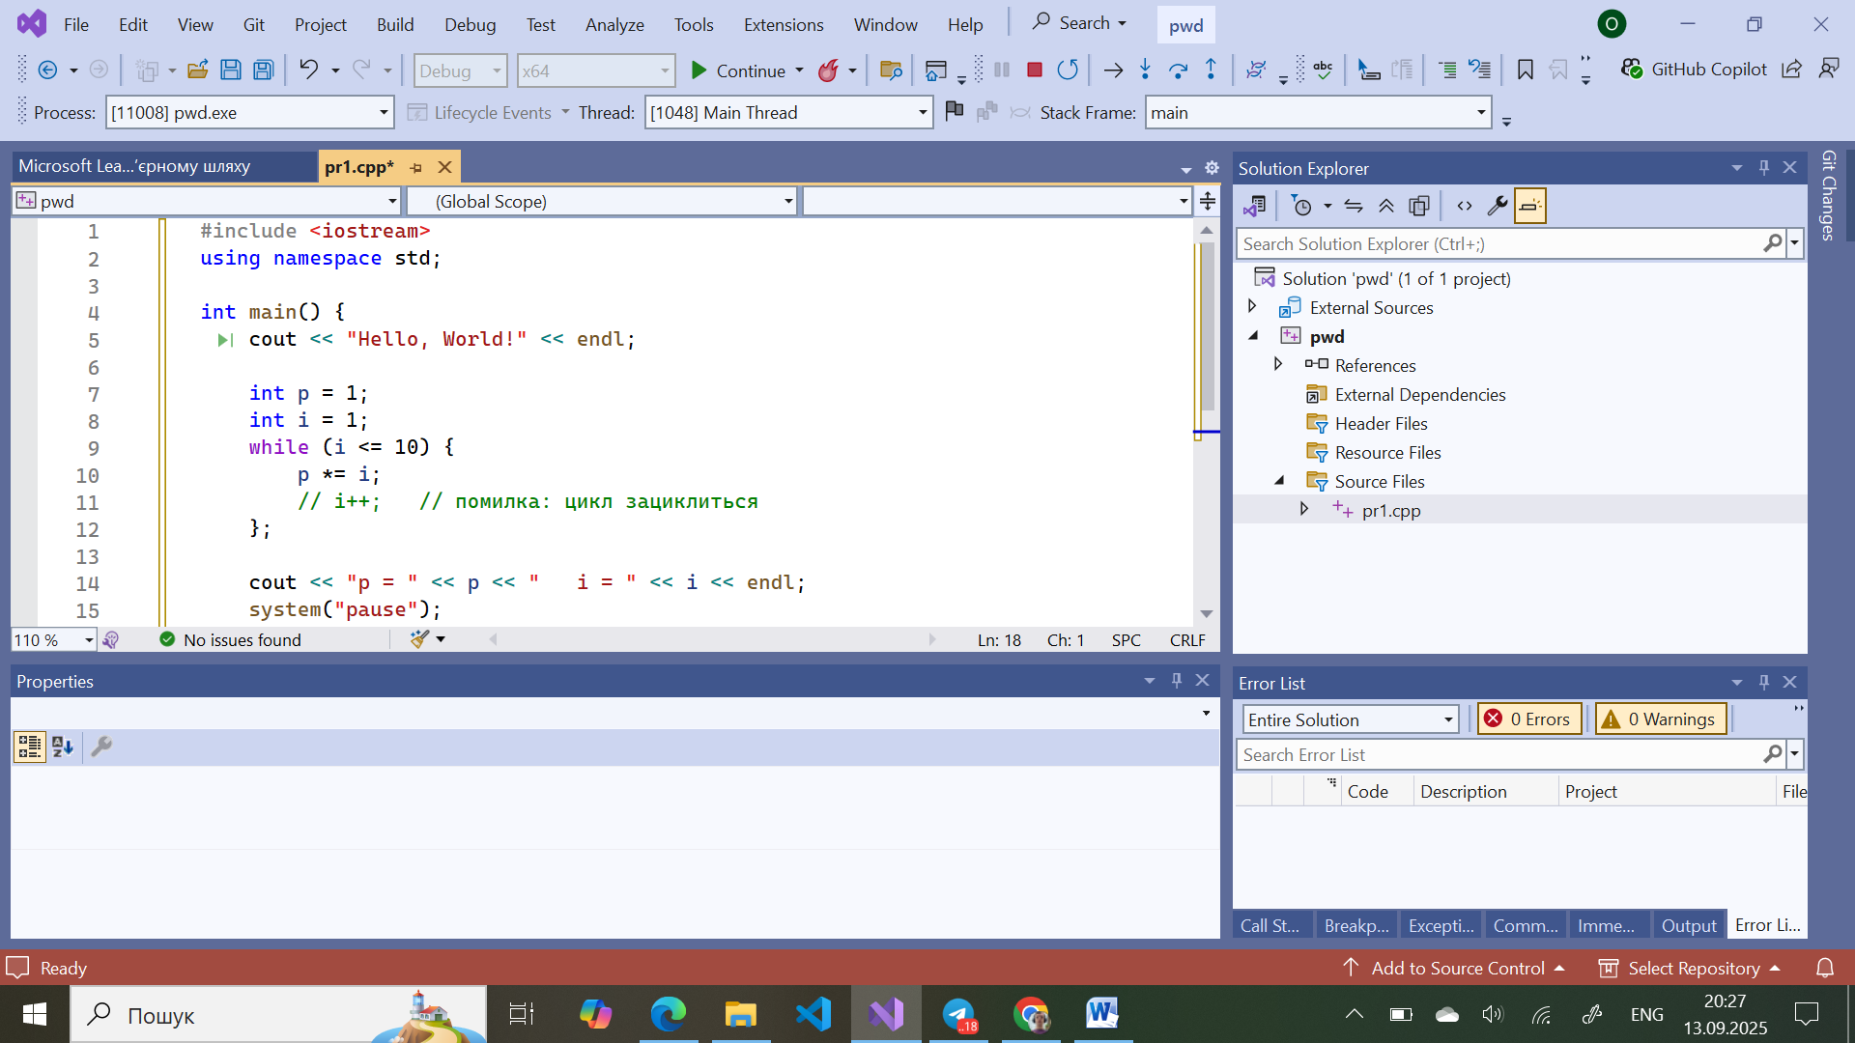

## Завдання 5. Компіляція програми

Я виконав **Build → Build Solution (Ctrl+Shift+B)**. **Visual Studio** відкомпілювала програму, але при запуску вона зависала через нескінченний цикл.

## Завдання 6. Точки переривання

Я поставив точку переривання на рядку **p *= i; (F9)**. Програма зупинилася в цьому місці при запуску в **debug**. Потім я вилучив точку переривання повторним натисканням **F9**

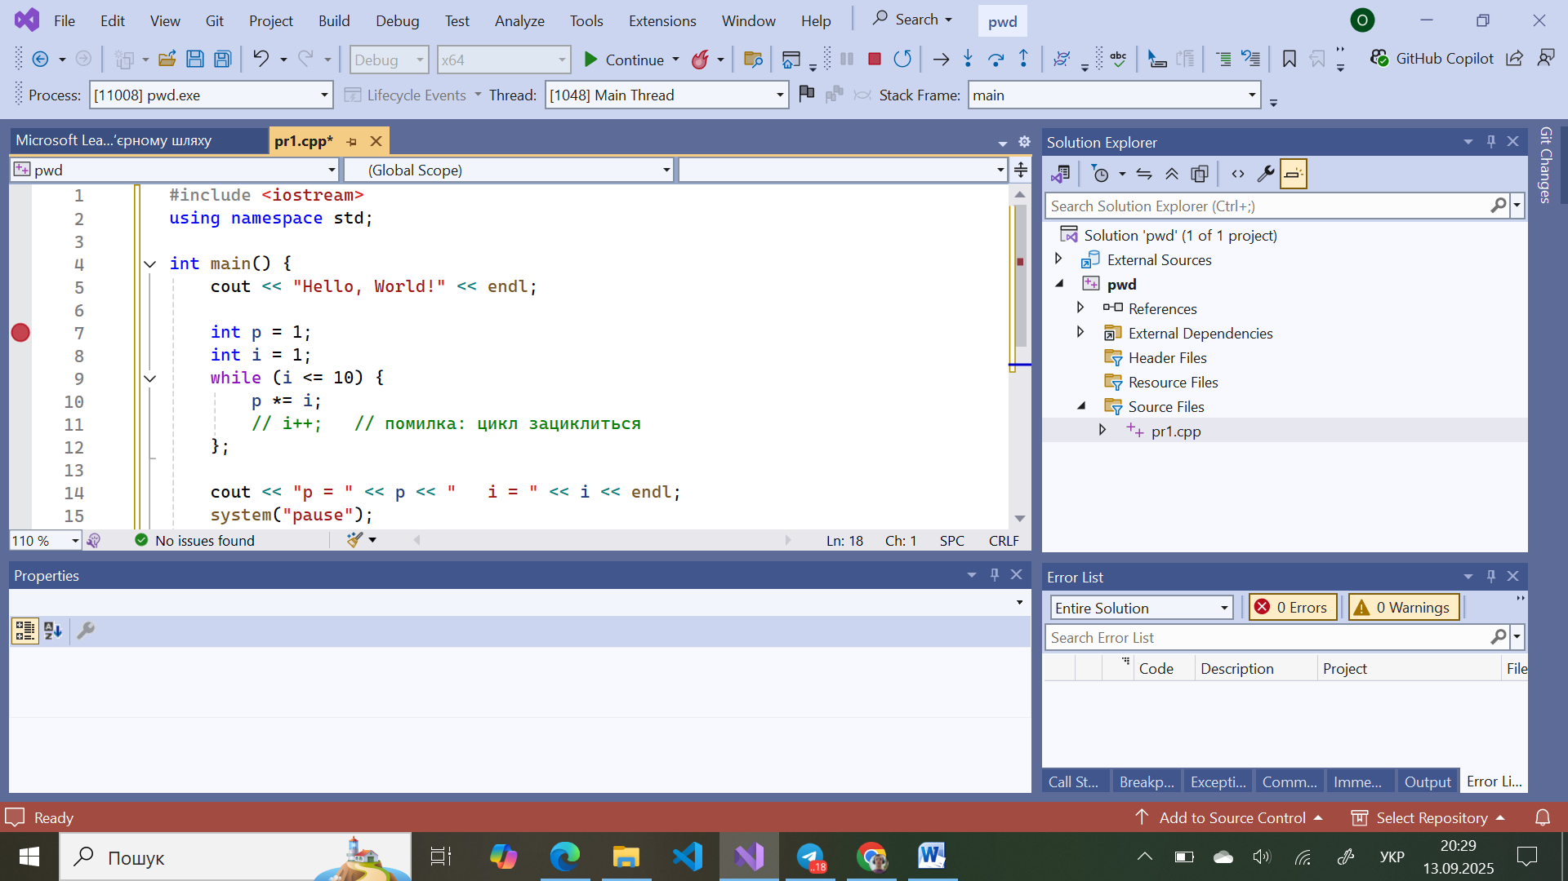

## Завдання 7. Покрокове виконання

У режимі **debug** я відкрив вікна **Locals** та **Call Stack**. Натискаючи F10, спостерігав за зміною змінних p та i. Я побачив, що i залишалася рівною 1, тому цикл був нескінченним.

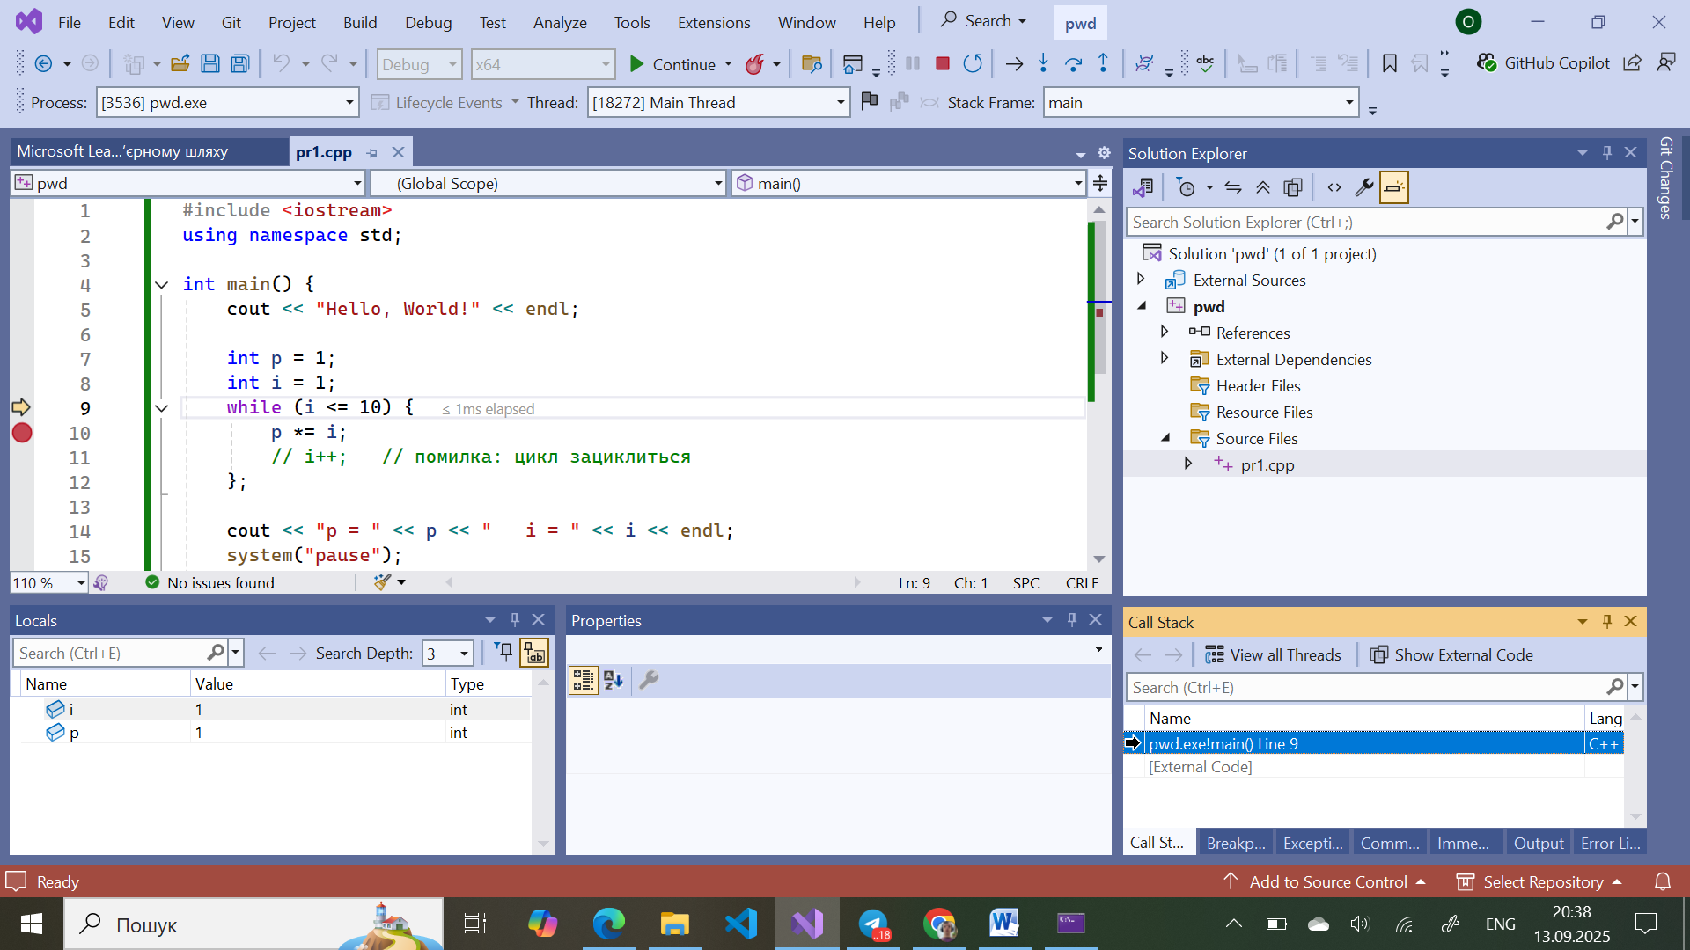

## Завдання 8. Робота з вікнами

Я відкріпив вікно **Error List**, перемістив його вниз, а потім знову причалив. Також об’єднав кілька вікон у вкладки для зручності. Це показало моє вміння працювати з інтерфейсом.

## Завдання 9. Визначення причини зациклення

Я з’ясував, що цикл не завершується, бо відсутнє збільшення змінної i. Через це умова **i <= 10** завжди істинна і програма не закінчується.

## Завдання 10. Виправлення помилки

Я розкоментував рядок **i++;.** Після цього програма відкомпілювалася без проблем і більше не зациклювалась.

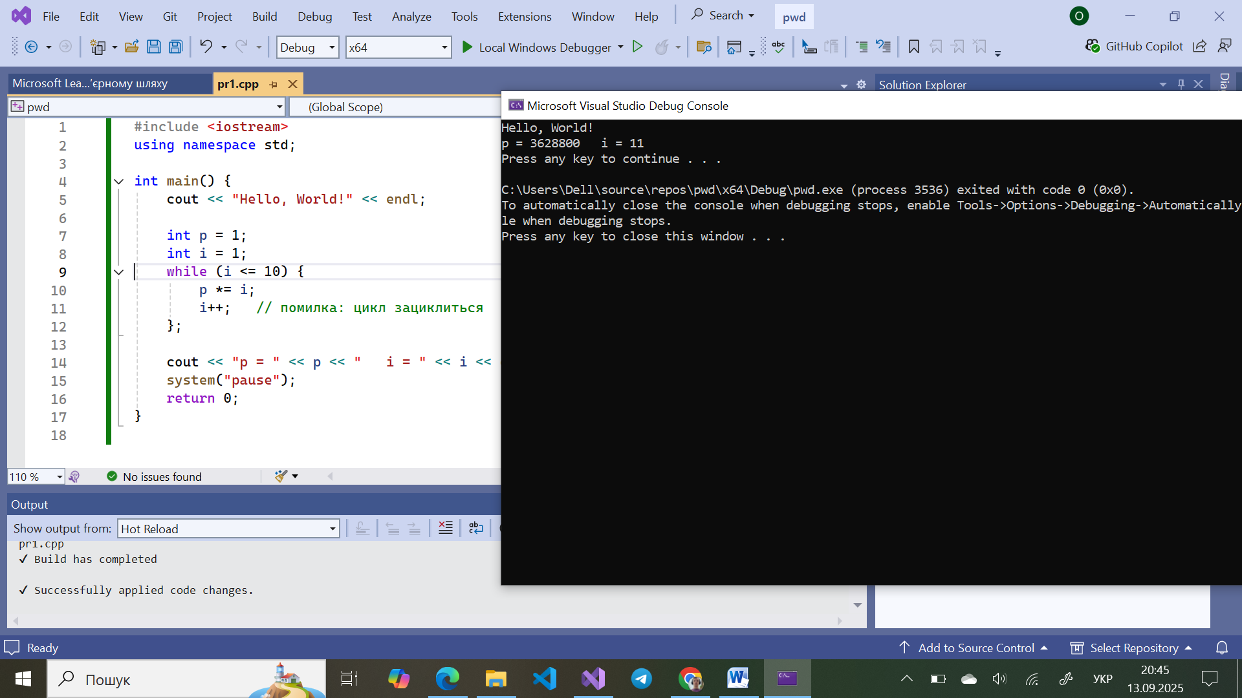

## Завдання 11. Запуск програми

Я запустив програму через **Ctrl+F5** (без debug). Вивід у консолі був:  
Hello, World!  
p = 3628800 i = 11

## Завдання 12. Демонстрація роботи з breakpoints

Я показав, як програма зупиняється на точці переривання, і як можна продовжити виконання далі (F5).

## Завдання 13. Дві точки переривання

Я поставив точки переривання на рядку **p *= i**; і на рядку cout << ... . Програма зупинялась спочатку на першому, а потім на другому. Це дозволило проаналізувати змінні в різні моменти.

## Завдання 14. Трасування між точками

Я запустив програму в debug і використовував F10 для покрокового виконання між двома точками переривання. Таким чином я відслідковував зміну значень змінних p та i.

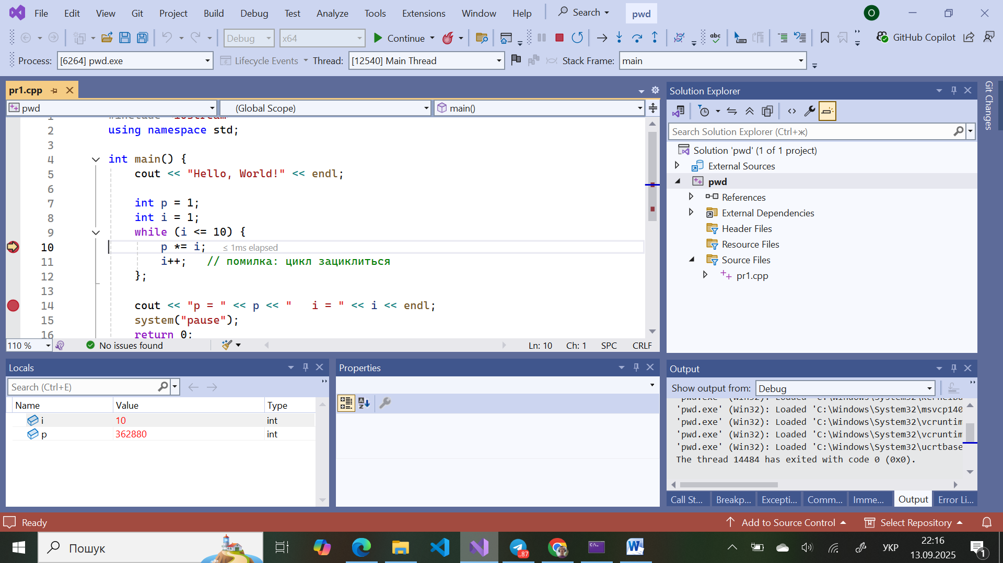

## Завдання 15. Пошук у тексті програми

Я натиснув **Ctrl+F** і знайшов усі входження слова “Hello” у файлі pr1.cpp.

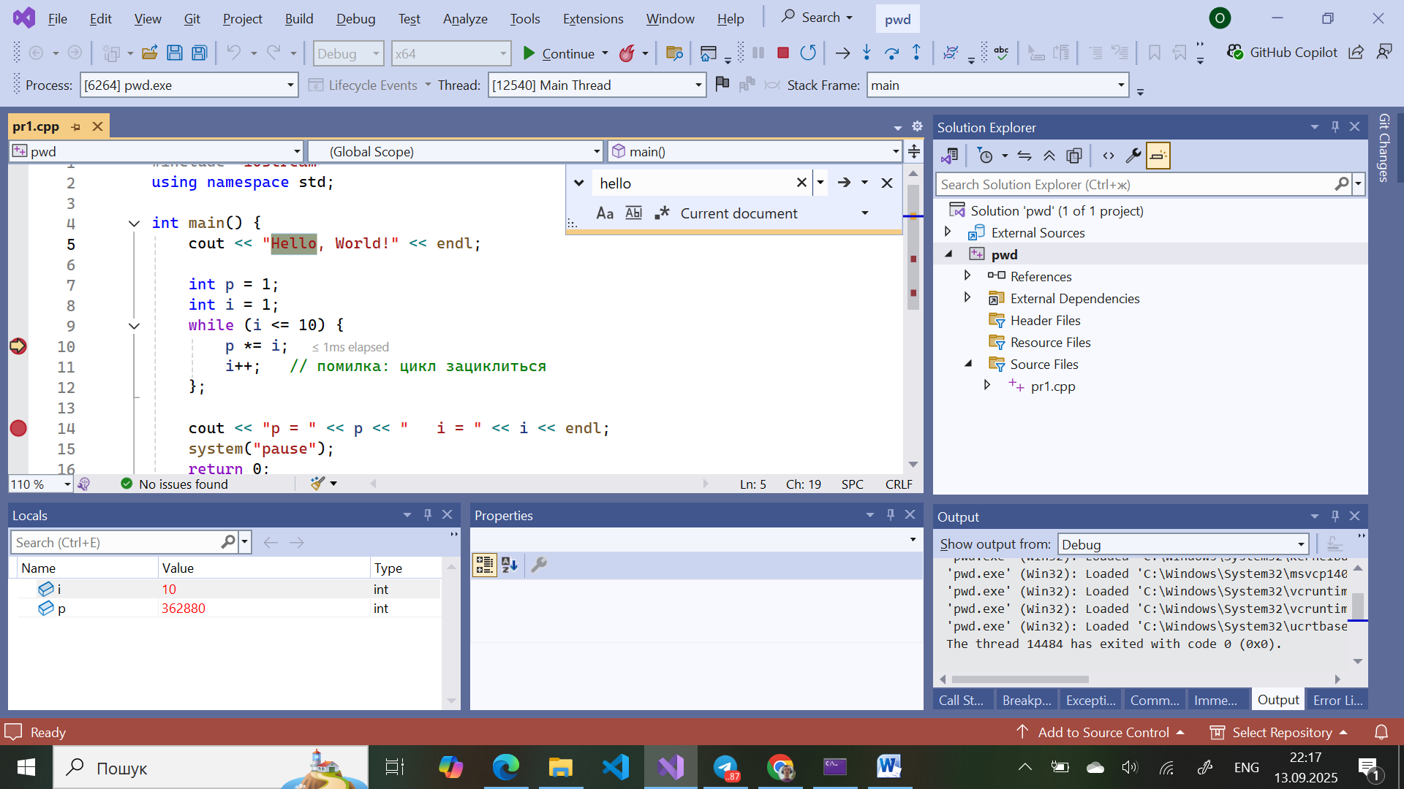

## Завдання 16. Заміна рядка символів

Я натиснув **Ctrl+H** і замінив слово Hello на Hi. Після цього при запуску програма вивела 'Hi, World!'

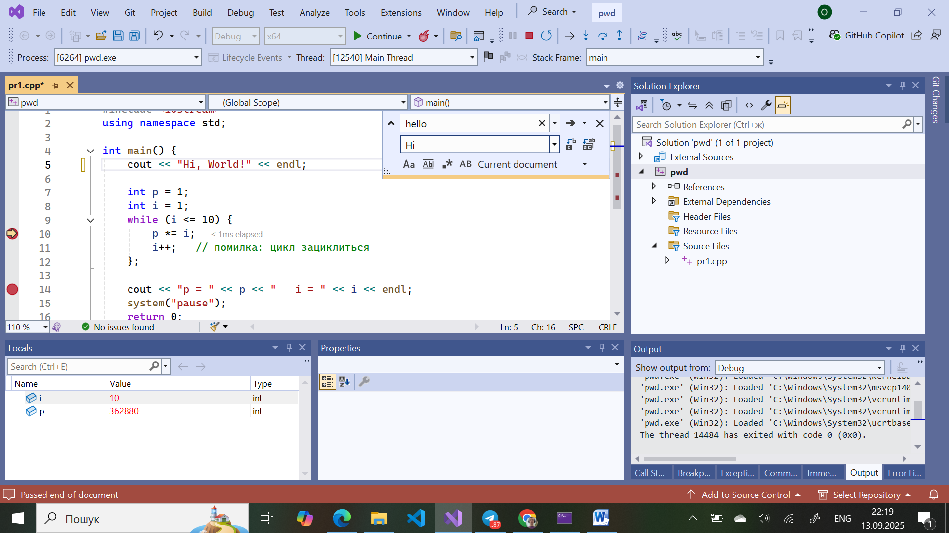

# Висновки:

Під час виконання лабораторної роботи я навчився:  
- створювати проекти у **Visual Studio**;  
- додавати файли та вводити код;  
- компілювати та запускати програму;  
- використовувати **debug, breakpoints, трасування;**- знаходити та виправляти помилки;  
- працювати з вікнами інтерфейсу та функціями пошуку/заміни.  
  
Робота допомогла краще зрозуміти середовище **Visual Studio** та основи налагодження програм на **C++.**